EUROSTOXX 50
Month
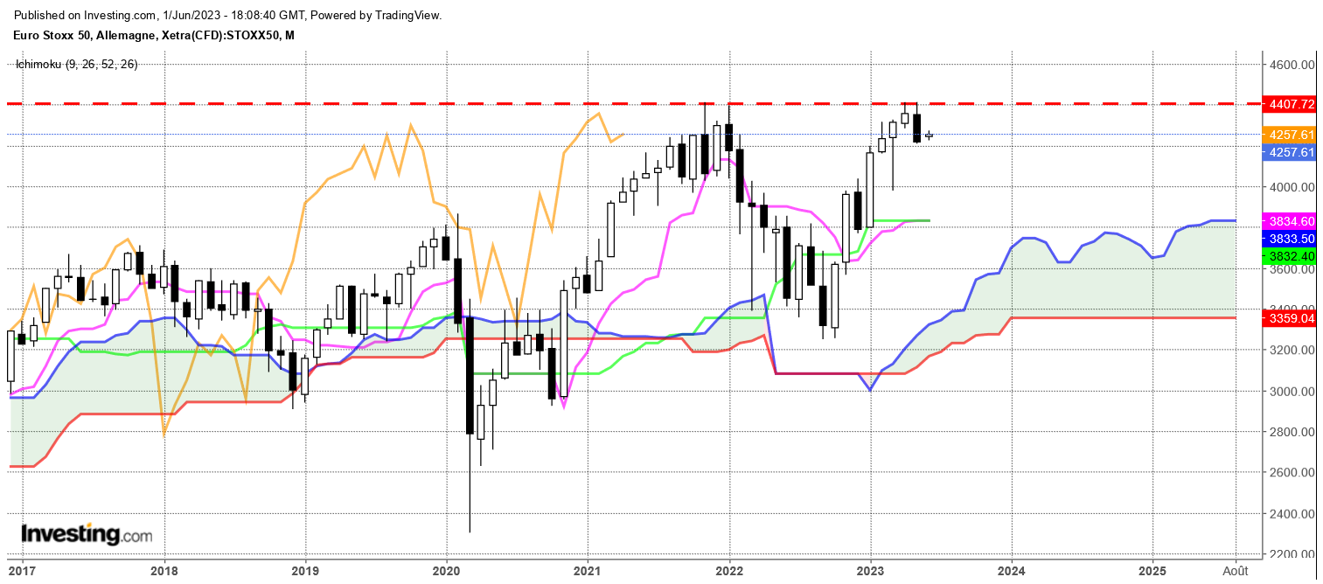
Techniquement, le dernier chandelier du mois de mai va à l’encontre de ma dernière analyse qui favorisait une cassure de la résistance de 4415. En effet, nous avons sur les trois derniers mois, un cumul d’alertes qui se termine par une figure de retournement. Sous une résistance majeure, cela est loin d’être positif.
Le mois de mai se termine par un avalement baissier qui se classe dans les figures de retournement. Difficile d’aller contre ce type de formation d’autant plus qu’elle se positionne sous une résistance et que l’écart entre prix et TS/KS reste trop important.
Pour autant, je persiste dans mon analyse de la semaine dernière où je disais que les retours des prix, fréquents et rapprochés sur la résistance devraient se terminer par une rupture.
Je ne peux me résoudre à changer mon point de vue parce que le long terme ne tient pas compte des attaques à répétition des haussiers sur la résistance. A travers cette vue, ce n’est plus le long terme qui domine le champ de l’analyse mais le court terme.

Week
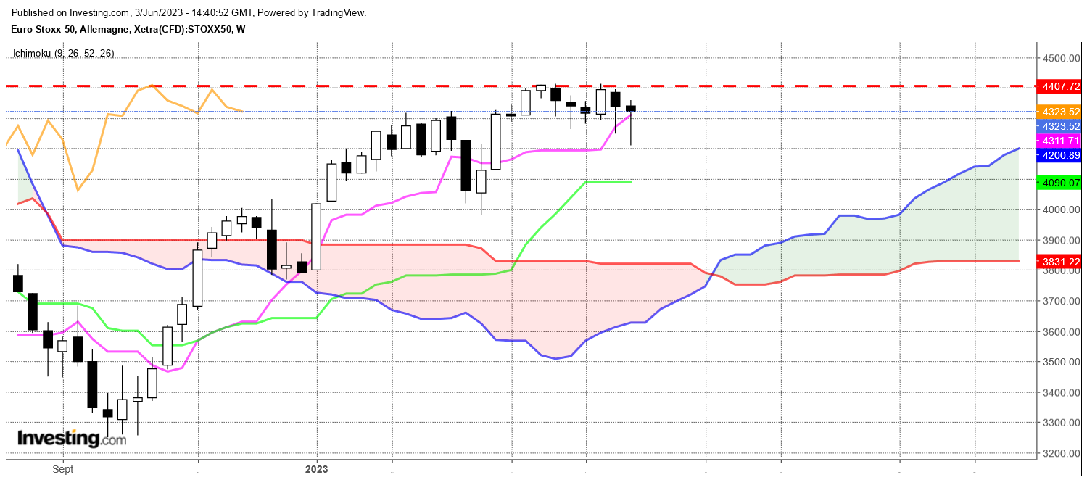
Malgré les signaux négatifs de long terme, l’analyse de moyen terme est plus nuancée. La semaine se termine par un nouveau point bas, certes mais aussi par un pendu qui signale de l’indécision. Indécision quant à la poursuite de la baisse des prix alors que l’indice bute depuis plusieurs semaines sous la résistance de 4415.
Les cours sont sur la TS ce qui est positif pour envisager un dépassement de la résistance. Cette dernière devrait s’aplatir sur 4311. Ce point pourra être alors utilisé comme pivot au cours de la semaine. Un maintien des cours au-dessus de 4311 permettra d’envisager des nouveaux tests de la résistance de 4415.

CONCLUSION : Je continue de privilégier le scénario d’un dépassement de la résistance de 4415. Le plat de TS weekly de 4311 nous servira de pivot. Le dépassement et le maintien des cours au-dessus de 4311 favorisera de nouveaux tests de 4415.

ATTAL JEAN-LUC

TS (mauve) = plus haut + plus bas sur les 9 dernières périodes
2

KS (vert) = plus haut + plus bas sur les 26 dernières périodes
2
LS (orange) = clôture décalée de 26 périodes en arrière

SSA (bordure du nuage) = TS + KS projetée 26 périodes en avant
2

SSB (bordure opposée du nuage) = plus haut + plus bas sur les 52 dernières
2

périodes, projetées 26 périodes en avant

Unités de temps :

W: weekly

D: daily

H4: base 4 heures

H1 : base horaire

30M : base 30 minutes

